《认识电路》学习任务单

（此页可打印或手写完成后拍照）上传教师指定空间

**学校：** **年班： 姓名：**

**学习目标：**

1. **认识电路的组成部分**
2. **认识电路中各元件的作用**
3. **能判断简单的电路连接方式，电流的流向，电路状态**
4. **结合实际认识家里常见的电器原件，识别家用电器的连接方式**

**学习指引：**

1. **打开“《认识电路》引导微课”开始学习**
2. **适当位置处暂停，完成“《认识电路》学习任务单”中相关任务**
3. **学习结束后进行“《认识电路》学习检测”开始测试**
4. **测试结束后，接着阅读“《认识电路》拓展学习资源”继续学习**
5. **学习结束后，请完成“《认识电路》作业”**

**学习任务：**

**一、电路的组成**

**电路通常是由电源、用电器、开关和导线组成。**

**1、电源：电源是将其它形式的能转换成电能的装置，具体形式包括各种电池、发电机以及市电网络供电等。电源在工作时，为整个电路提供电能，使电路中有持续的电流。**

**2、用电器：电路中消耗电能的装置叫做用电器。用电器工作时，将电能转变为其他形式能。例如，电炉把电能转变为热能；电动机把电能转变为机械能。通常使用的照明器具、家用电器、机床等都可称为用电器。**

**3、开关：开关是指在电路中可以使电路断开或接通的电子元件。开关在电路中起到控制作用。**

**4、导线：在电路中起到连接作用的金属等导体材料，将电路中的各个部分连接起来，形成通路。**

**回顾所学习的知识内容，看一下身边能否找到上述关于组成电路的相关材料。**

**二、电路图**

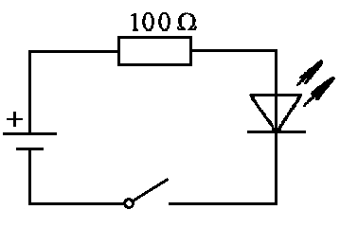**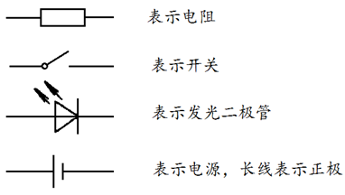电路图是指用各种电路符号表示电路组成及连接的图形。**

**了解常用电子元器件的电路符号，能够在电路图中正确的识读和绘制。**

**三、电路的基本连接方式**

**1、串联：将电路元件(如电阻、电容、电感等)逐个顺次首尾相连接。**



**2、并联：将电路中的多个用电器并列地连接起来。**

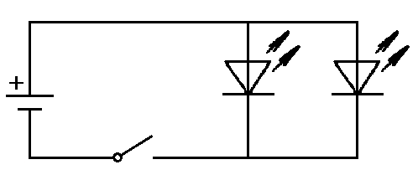

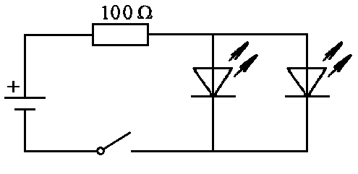**3、混联：就是电路中既有并联又有串联。**

**四、电路的状态**

**电路通常有通路、断路和短路三种状态。**

**1、通路：通路是在电路中处处连通的电路。通路能够形成一个闭合的电流路径，使电路中有电流通过。**

**在闭合电路中，电流从电源正极流出，经过用电器、开关等外电路，返回负极，形成完整的回路，称为通路，也叫做闭合电路。**

**2、断路：断路是指电路中某处断开、两点间无电流通过的电路状态。断路又称开路。**

**3、短路：短路是指电路或电路中的一部分被短接。如不经过用电器（负载）将电源两端用导线连接在一起，就称为短路。**

**短路时电源提供的电流将比通路时提供的电流大得多，电路中应避免短路出现，发生短路会造成电流过大，严重时会烧坏电源或设备。**

**五、**认识电路实践作业

1. **根据家中目前能找到的适合材料制作一个串联电路和并联电路。**
2. **记录制作过程（可以是小视频，也可以是每个制作步骤拍一张照片）**
3. **制作成品后拍照（至少三张）**
4. **将视频及照片打包命名为：“学校+年级+班级+姓名+认识电路”**

**例如：“八十中 7.6班张明认识电路实践作业”开学后交给本校劳技教师.**

1. **如果确实无法找到合适的材料完成上述实践作业，也可以选择能够找到的材料（如卡纸、棉线等）制作电子元件模型完成上述任务。**